TÍTULO: Preparo das Fórmulas no Lactário | VERSÃO: 00
Elaborador: Enfº.Rafaela Cristina de Souza | Dt elaboração: 26/01/2024
Aprovação da Gerência: Enfº. Glauciléia de Souza Arbach | Dt aprov. Gerência: 30/01/2024
Revisor: Enfª. André Luiz Baptista Reis | Dt revisão: 29/01/2024

1. DEFINIÇÃO
Realizar o preparo das fórmulas solicitadas pelos neonatologistas e pediatras para serem distribuídas na UTI neonatal, Maternidade e Centro Obstétrico, conforme o mapa de dieta e prescrição médica.

2. OBJETIVO
Atender as necessidades nutricionais dos recém-nascidos no bloco Materno Infantil.

3. INDICAÇÃO E CONTRAINDICAÇÃO
Indicação: Para todos os recém-nascidos que tenha necessidade de um suporte nutricional.

Contraindicação: Não se aplica.

4. EXECUTANTE
Enfermeiros, nutricionista, técnicos de enfermagem e lactarista.
5. ORIENTAÇÃO PRÉ-PROCEDIMENTO
- Verificar na passagem do plantão as fórmulas preparadas na geladeira específica dos horários de 09:00h e de 12:00h conforme solicitação no mapa de dieta do dia anterior;
- Verificar no setor as latas de fórmulas disponíveis;
- Separar o impresso do mapa de dieta;
- Sinalizar no mapa de dieta a quantidade de Leite Humano Pasteurizado (LHP) disponível;
- Entregar o Mapa de dieta até as 08:00h na UTI Neonatal para preenchimento do profissional médico.
6. DESCRIÇÃO DE MATERIAL
- EPIs – Equipamento de Proteção Individual (gorro, máscara, luvas de procedimento e óculos de proteção);
- Mapa de dieta;
- Caneta;
- Banho Maria;
- Frasco Coletor;
- Frascos de vidro esterilizados;
- Seringas 05, 10 ou 20ml;
- Seringa 01ml;
- Água destilada;
- Transfixador;
- Escova descartável com clorexidina degermante a 2%;
- Luva Estéril;
- Caixa isotérmica;
- Capote;
- Campo;
- Perfex®
7. DESCRIÇÃO DETALHADA DAS ATIVIDADES
- Buscar o mapa de dieta na UTI neonatal no horário entre 10:00 e 11:00horas, sinalizando no mapa de entrega de dieta;
- Verificar no mapa de dieta a quantidade de recém-nascidos que estão em uso de fórmula;
- Realizar o quantitativo de fórmula a ser utilizada nas primeiras 12 horas, separando entre fórmula 1, fórmula pré, pregomin e fórmula Ar.
- Verificar as condições do invólucro dos materiais estéreis;
- Dispor o mapa de dieta no local destinado para o preparo;
- Paramentar com os EPIs;
- Realizar a higienização da parede da bancada e bancada, passando o perfex ® com água + clorexidina degermante no sentido de cima para baixo;
- Retirar com outro perfex ® a solução usada seguindo o mesmo sentindo;
- Continuar a higienização passando perfex® com álcool 70% no mesmo sentido;
- Abrir a embalagem externa com campo cirúrgico e capote estéril a ser utilizado;
- Posicionar o campo cirúrgico na bancada;
- Expor os materiais estéreis que serão utilizados no campo cirúrgico aberto; (seringa, luva estéril, frasco coletor e quantitativo de frascos de vidros grandes para homogeneização das fórmulas prescritas);
- Higienizar o frasco de água destilada com gases embebida em álcool;
- Colocar as latas de fórmula a ser utilizadas próximo ao campo cirúrgico deixando-as abertas;
- Realizar a escovação cirúrgica das mãos;
- Realizar a continuação da paramentação com os materiais dispostos na bancada;
- Utilizar o transfixador no frasco de água destilada para o preparo das fórmulas;
- Colocar em cada frasco a quantidade de ml que será utilizado para o preparo total de cada uma das fórmulas;
- Colocar a medida conforme solicitação médica ou orientação do fabricante;
- Retirar 1ml de cada frasco para análise microbiológica;
- Separar a quantidade de fórmula prescrito para cada recém-nascido no frasco coletor conforme o mapa de dieta;
- Retirar a luva e o capote para realizar a Identificação dos frascos com: nome do recém-nascido, tipo de dieta, data, horário e volume em (ml);
- Identificar as amostras com o nome doadora, data da ordenha, data da pasteurização e data do preparo;
- Realizar o acondicionamento dos frascos coletor no refrigerador específico.
8. PONTOS CRÍTICOS/RISCOS
Pontos Críticos:
- Contaminação do material durante a realização do processo;

- Risco:
- Queda do frasco durante o processo.
- Contaminação do profissional com o material biológico.
9. CUIDADOS PÓS-PROCEDIMENTO
Fechar e guardar as latas de fórmula no armário.
10. RESULTADOS ESPERADOS
Preparar as dietas conforme o mapa de dieta e prescrição médica atendendo as necessidades nutricionais dos recém-nascidos.
11. REGISTROS
Registrar na planilha própria a quantidade de dietas entregue por horário na UTI Neonatal.

12. REFERÊNCIA BIBLIOGRÁFICA
- Norma Técnica BLH-IFF/NT 35.21: Tempo de Pré-aquecimento do Leite Humano Ordenhado na Pasteurização.
- Normas Técnicas BLH-IFF/NT 31.21: Embalagem para Leite Humano Ordenhado Pasteurizado.
- Normas Técnicas BLH-IFF/NT 32.21 Acondicionamento do Leite Humano Ordenhado Cru.

13. ANEXO
Anexo 1: Mapa de Dieta

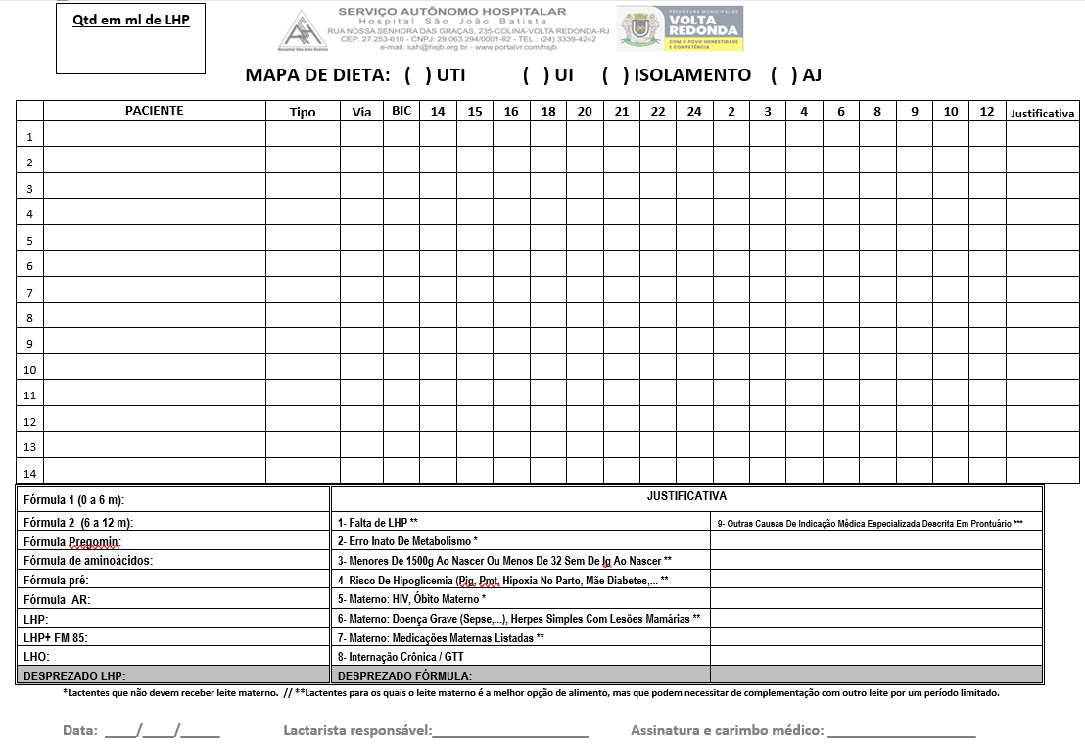

Anexo 2: Formulário de entrega de dieta na UTI Neonatal

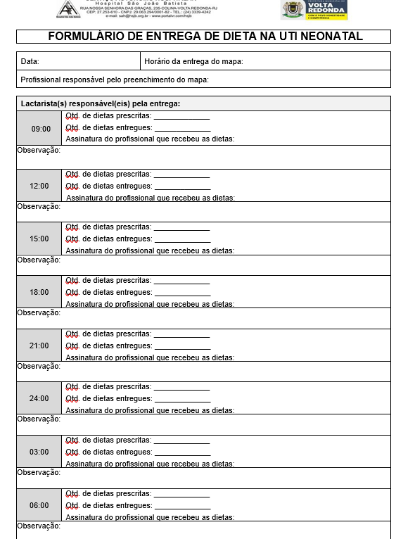

Responsável pela elaboração e aprovação | Assinatura
Elaborador: Enfº.Rafaela Cristina de Souza
Revisor: Enfº. André Luiz Baptista Reis
Aprovação: Glauciléia de Souza Arbach

